BULLETIN MISSIONNAIRE
SABBAT 25 JUIN 2022

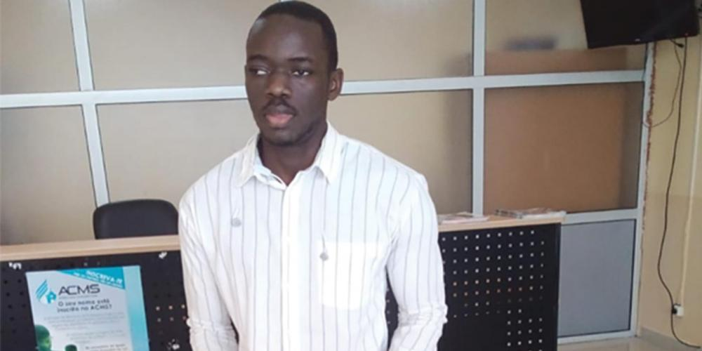

Lien de la vidéo du bulletin misionnaire :

https://youtu.be/CVI64PleS_U

Voir Jésus
Aux enseignants de l'école du sabbat : Cette histoire est pour le sabbat 25 juin.
Quand Ricardo avait 10 ans, il a eu un accident en sautant par-dessus une clôture en Angola. Il n'a pas remarqué un mince fil métallique de l'autre côté de la clôture, et cela l'a fait heurter le sol la tête la première.
Après l'accident, il a commencé à perdre la vue. A l'école, il avait du mal à voir ce que le professeur écrivait au tableau, et il demanda à s'asseoir au premier rang. Au bout d'un moment, il ne pouvait plus voir depuis la première rangée. Finalement, le professeur l'a renvoyé chez lui, disant que l'école ne pouvait pas enseigner à un garçon aveugle.
Les parents de Ricardo l'ont emmené voir de nombreux médecins, mais aucun n'a pu l'aider. Ils ont dit qu'il ne reverrait jamais.
Ricardo était très triste. Il ne pouvait plus jouer au football, faire du vélo ou jouer à cache-cache avec ses amis. Quand il a quitté la maison, il pouvait entendre ses anciens camarades de jeu se moquer de lui. « Petit garçon aveugle ! Petit garçon aveugle ! ils ont dit.
Les garçons et les filles pensaient qu'ils faisaient une drôle de blague. Ils ne savaient pas que leurs paroles blessaient Ricardo. Il avait l'impression que la vie était sans espoir.
Un jour, un cousin plus âgé a invité Ricardo à faire une sortie avec la section des éclaireurs. Le cousin était le chef de la section. Ricardo ne voulait pas y aller, mais son cousin n'arrêtait pas d'insister, alors finalement il y est allé. Ricardo a été surpris de pouvoir participer à de nombreuses activités. Le cousin lui a même demandé de l'aider. Ricardo se sentait nécessaire. Il se sentait bien.
Peu de temps après, Ricardo a entendu un sermon qui lui a donné envie de donner son cœur à Jésus. Mais alors les ennuis ont frappé. Lors de la classe de baptême, l'enseignant a demandé à Ricardo et aux autres personnes qui voulaient se faire baptiser de mémoriser les Dix Commandements. Mais Ricardo ne pouvait pas lire la Bible ou le morceau de papier avec les Dix Commandements que le professeur a distribués. Il pensait tristement qu'il ne pourrait pas se faire baptiser. À la maison, maman l'encourageait. « Si Dieu le veut, tu te feras baptiser », a-t-elle dit.
Pendant la semaine, sa sœur aînée lisait à voix haute les Dix Commandements à Ricardo. Elle les relut encore et encore pour que le garçon puisse les mémoriser.
Le vendredi, tous ceux qui voulaient se faire baptiser se sont réunis à l'église.
« Qui sera le premier à réciter les Dix Commandements ? a demandé un ancien de l'église.
Personne ne s'est porté volontaire, alors Ricardo a levé la main. Il ne pouvait pas se souvenir de l'ordre correct, mais il a récité les 10 parfaitement. L'ancien était étonné et lui serra la main. Se tournant vers les autres, il demanda : « Qui récitera comme Ricardo ?
Le lendemain, le jour du sabbat, tout le monde, y compris Ricardo, a été baptisé.
Peu de temps après, Ricardo a été invité à raconter l'histoire hebdomadaire de la mission à l'École du sabbat. Lorsque certains membres de l'église l'ont entendu, ils ont demandé au dirigeant de l'École du sabbat de changer d'avis.
« Ricardo ne peut pas raconter l'histoire de la mission parce qu'il ne sait pas lire », ont-ils dit.
Le dirigeant de l'École du sabbat a doucement touché l'épaule de Ricardo.
"Entendez-vous ce qu'ils disent?" Il a demandé. Ricardo hocha la tête. "Montrez à tout le monde ce que vous êtes capable de faire", a-t-il dit. "Préparez-vous à raconter l'histoire le sabbat prochain."
La sœur de Ricardo lui a lu l'histoire de la mission dans le trimestriel Mission et il l'a facilement mémorisée. Le sabbat, Ricardo a raconté l'histoire du début à la fin. Quand il eut fini, des « Amens » bruyants et étonnés remplirent l'église.
Aujourd'hui, Ricardo est un étudiant universitaire de 25 ans et se prépare à devenir pasteur. Il a dirigé une section des eclaireurs au cours des deux dernières années et il prêche régulièrement dans des églises à travers l'Angola. Des dizaines de personnes ont été baptisées après ses sermons.
Ricardo n'est plus triste. Bien qu'il ne puisse pas voir avec ses yeux, il sait que Dieu lui a donné une excellente mémoire. Il dit également que les médecins se sont trompés lorsqu'ils ont dit qu'il ne reverrait plus jamais, car Apocalypse 1: 7 dit: "Voici, il vient avec des nuages, et tout œil le verra" (NKJV). C'est une promesse que lorsque Jésus reviendra, tous les yeux le verront, y compris Ricardo.
« Un jour, je verrai le visage de mon Jésus », dit-il.
L'offrande du treizième sabbat d'aujourd'hui aidera à ouvrir une école adventiste dans la ville natale de Ricardo, Luanda, en Angola. Merci de donner généreusement à la Division Afrique Australe-Océan Indien

